Docentenhandleiding van Middeleeuwse troubadour tot moderne artiest

Informatie

TV: Tijd van Steden en Staten

Duur: 60 min

Leerdoelen
- Leerlingen herkennen thema’s en stijlkenmerken van Veldeke’s poëzie.
- Leerlingen vergelijken Veldeke’s thema’s met moderne teksten of muziek.
- Leerlingen creëren een playlist of mini-poster die verleden en heden verbindt.
- Leerlingen reflecteren op de kracht van taal en muziek door de eeuwen heen.

Achtergrondinformatie
Hendrik van Veldeke (ca. 1150–1184) was een van de eerste dichters in de Lage Landen die in de volkstaal schreef. In plaats van Latijn gebruikte hij de taal van de mensen om hem heen – een vroege vorm van het Nederlands, sterk beïnvloed door Limburgs en Duits.
Veldeke was niet alleen schrijver, maar ook troubadour: hij droeg zijn teksten zingend of voordragend voor op hoven en kastelen. Zijn werk ging over liefde (minne), geloof, eer en de schoonheid van taal zelf.
De thema’s die hij behandelde (liefde, identiteit, hoop) zijn nog altijd herkenbaar. Daarom vormt hij een prachtige brug tussen middeleeuwse literatuur en hedendaagse muziek, poëzie en spoken word.
Voorbeelden voor in de les
Gebruik één of meerdere van onderstaande voorbeelden om de les te openen.
Middeleeuws
- Hendrik van Veldeke – “Lied van de minne” (liefde en verlangen) “Mijn hert is vol van minne, die mij geen ruste laat.” Link naar fragmenten Minneliederen
- Bernart de Ventadorn – “Can vei la lauzeta mover” (Provençaalse troubadour, 12e eeuw) – te beluisteren op YouTube; toon voorbeeld van zangstijl.
- Anoniem – “Ik zag Cecilia komen” (religieus lied, 14e eeuw)
Modern – voorbeelden van hedendaagse “troubadours”
Thema | Artiest / Werk | Waarom passend
Liefde & geloof | Typhoon – Lobi da Basi | Emotie, geloof en hoop in muziek.
Identiteit & eer | Snelle – Reünie | Reflectie op afkomst en groei.
Geloof & menselijkheid | Wende Snijders – Mens | Innerlijke strijd en hoop.
Poëzie & ritme | Babs Gons – Er is altijd hoop (spoken word) | Hedendaagse versie van Veldeke’s boodschap.
Taal & klank | Eefje de Visser – Scheef | Poëtische herhaling en melodie.
Tip: Laat steeds 30–60 seconden horen en bespreek kort:
“Waarover gaat dit?”
“Welke emoties hoor je?”
“Wat lijkt hierop bij Veldeke?”

Antwoorden
- Wat valt je op aan de taal of vorm van het lied?
De taal is poëtisch en ritmisch, met veel rijm en herhaling; er komen oude woorden in voor (zoals minne, vrouwe).
- Waarover zingt of schrijft Veldeke meestal?
Zijn liederen gaan meestal over liefde, trouw, geloof of de schoonheid van de natuur.
- Hoe zou je de sfeer van zijn liederen omschrijven (blij, religieus, dromerig, verdrietig…)?
De sfeer is dromerig, verlangend of religieus — vaak hoopvol, soms melancholisch.
Stap 2 – Maak een middeleeuwse Spotify-playlist
Kies een modern lied, rap of gedicht dat dezelfde thema’s heeft als Veldeke gebruikte (liefde, geloof, eer, identiteit of schoonheid).
Vragen:
- Waar gaat dit lied over?
- Waarom vind jij dat het past bij Veldeke’s thema’s?
- Welke regels of zinnen spreken jou aan, en waarom?
Modelantwoorden (voorbeeld Typhoon – Lobi da Basi):
- Het lied gaat over liefde en geloof als kracht om te leven.
- Veldeke schreef ook over liefde en hoop; beide artiesten gebruiken poëtische taal.
- “Liefde overwint alles” – lijkt op Veldeke’s idee dat de minne sterker is dan angst.
Voorbeelden:
- Typhoon – Lobi da Basi (liefde en geloof),
- Snelle – Reünie (zelfreflectie, eerlijkheid),
- Froukje – Ik wil dansen (vrijheid, hoop),
- Ali B – Terwijl jullie nog bij me zijn (familie, dood).
Begeleiding:
- Laat enkele leerlingen hun gekozen lied toelichten.
- Vraag door: “Wat raakt mensen nu nog steeds?”
Stap 4 – Dichter met invloed
Vragen:
- Wie heb je gekozen, en waarom?
- Waarover schrijft of zingt diegene?
- Wat is hetzelfde als bij Veldeke?
- Noem één citaat van Veldeke en één moderne zin die erop lijkt.
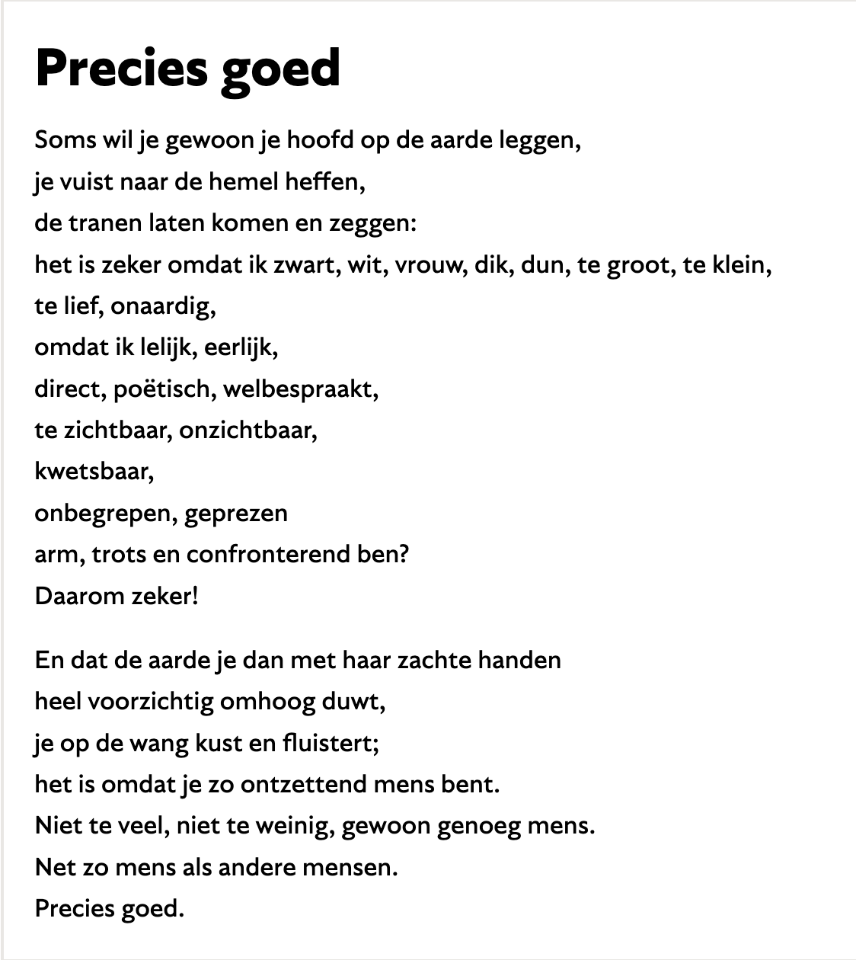
Steyaert, K. (n.d.). Babs Gons over hoekige, kleurrijke en bemoedigende taal. Onze Taal. https://onzetaal.nl/tijdschrift/03-2024/artikel/babs-gons

Modelvoorbeeld:
- Moderne artiest: Babs Gons – Precies goed of gedichten van Toon Hermans – Als de liefde niet bestond’.
- Thema’s: kracht van liefde (voor jezelf), algemeen of kracht uit woorden.
- Overeenkomst: beide geven een blik in hoe het is om liefde te hebben.
- Citaat:
  - Veldeke: “Mijn hert is vol van minne, die mij geen ruste laat.”
  - Gons: “Het is omdat je zo ontzettend mens bent.”
  - Hermans: “Als de liefde niet bestond, zou het strand de zee verlaten”.

Begeleiding:
Laat leerlingen hun posters presenteren.
Vraag: “Wat maakt iemand een dichter van zijn tijd?”

Reflectie
- Waarom blijven liederen en poëzie belangrijk?
Omdat poëzie mensen helpt gevoelens te begrijpen en delen; muziek geeft troost en herkenning.

- Wat is er volgens jou hetzelfde gebleven tussen Veldeke en artiesten van nu?
Thema’s zoals liefde, geloof en identiteit zijn tijdloos; alleen de taal en vorm veranderen.

Begeleiding:
Sluit af met een kringgesprek:
“Wat zou Veldeke vinden van onze Spotify, TikTok of spoken word?”

